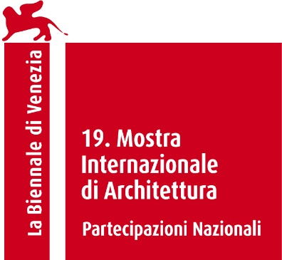

**Non c'è niente da vedere. Esporta il tuo sapere!**

**Il Padiglione dell’Ungheria alla 19. Mostra Internazionale di Architettura**

**La Biennale di Venezia**

**Giardini, 10 maggio - 23 novembre 2025**

**Il Padiglione ungherese presenta il lavoro di professionisti creativi che si sono laureati in architettura e utilizzano le loro conoscenze architettoniche al di fuori della professione. Non solo raggiungono il successo in questi nuovi campi, ma rappresentano anche valori che l'architettura orientata al mercato non può rappresentare.**

*L'architettura* è un processo creativo e l'industria edilizia è un pilastro dell'economia. Dal momento che l'architettura è sottoposta all'industria delle costruzioni, tendiamo a etichettare come architettura qualsiasi edificio costruito. Tuttavia, mentre l'architettura dà forma alla cultura, l'industria edilizia promuove principalmente la prosperità economica. In altre parole, il processo creativo non ha un impatto diretto sull'economia, né un'economia prospera aiuta necessariamente la cultura.

Gli *architetti* non sono più in grado di svolgere il loro ruolo sociale e culturale, ma cercano di soddisfare le esigenze del mercato in continua evoluzione. Questa tendenza è associata in tutto il mondo all'erosione dei principi guida precedenti, alla perdita del ruolo creativo dell'architetto e a un ambiente costruito monotono, adattato alle esigenze del mercato. (Investimenti di prestigio insostenibili, cultura uniforme d'ufficio, predominio del grigio RAL7016, ecc.)

La conoscenza architettonica è intrinsecamente naturale, artificiale e collettiva allo stesso tempo, quindi spesso può essere utilizzata molto meglio al di fuori del contesto *dell'industria edilizia*. Il Padiglione dell’Ungheria offre alternative per chi inizia una carriera, per chi la abbandona e per chi la trova, e dimostra che un architetto può fare molto di più di un semplice edificio. Non c'è niente di più sostenibile che non costruire. “Non c'è niente da vedere” è una rivolta, una critica auto-riflessiva e un'interpretazione controversa dell'architettura come la conosciamo oggi. Siamo qui per dire sì al no, e quindi il nostro contributo a One Place, One Solution è: #noismore

La mostra evoca uno studio di architettura un tempo prestigioso, ora abbandonato, dove gli architetti lavorano ai loro progetti di successo al di fuori della professione. Il contenuto della mostra è suddiviso in

tre categorie, rappresentate da uno schema di colori RGB. Il rosso sta per i partecipanti, il verde per i loro progetti di successo e il blu per le relazioni degli studenti sullo stato dell'architettura raccolte durante la nostra indagine nelle università di architettura ungheresi.

**Commissario:** Julia Fabényi

**Curatore:** Márton Pintér

**Espositori:** Attila Bujdosó, Dániel Gryllus con Vilmos Gryllus e Balázs Radványi (Kaláka band), Máté Győrffy, Péter Janesch, Csaba Kelemen e Balázs Tompa (Kirowski), Áron Losonczi, Ernő Rubik, Péter Pozsár, Balázs Radványi e Pál Varsányi (Play Dead), Krisztina Regős, Imre Rimóczi, Ádám Somlai-Fischer e la sua famiglia, Judit Varga

**Gruppo di ricerca:** Júlia Böröndy, András Graf, Ingrid Manhertz

**Grafico:** Gergely Lukács Szőke

**Direttore artistico di cortometraggio:** Benjámin Kalászi

**Organizzatore:** Museo Ludwig - Museo d'arte contemporanea, Budapest

**Sede:** Padiglione d’Ungheria, Giardini

**Ufficio stampa:**

Gabriella Rothman +36 20 3314033, [rothman.gabriella@ludwigmuseum.hu](mailto:rothman.gabriella@ludwigmuseum.hu)

Zsuzsanna Fehér + 36 30 6190710, [feher.zsuzsanna@ludwigmuseum.hu](mailto:feher.zsuzsanna@ludwigmuseum.hu)

Le immagini ad alta risoluzione e il materiale per la stampa possono essere scaricati dal seguente link:

<http://vb25press.ludwigmuseum.hu>

**Sponsor principale:** Ministero Ungherese della Cultura e dell'Innovazione

**Partner professionale:** Università di Pécs - Facoltà di Ingegneria e delle Tecnologie dell'Informazione

**Sponsor:** Möbelkunst

[www.ludwigmuseum.hu](http://www.ludwigmuseum.hu)

<https://noismore.com>

**X:** @noismore_

**Instagram:** @noismore_